KOMPLEX BIOREGULÁCIÓS TERÁPIA

Egy szervezet több milliárd sejtből áll, amelyeknek zökkenőmentesen kell működniük. Ha a sejtek anyagcseréje egészséges, akkor a szervezet is egészséges.

Az életkor előrehaladtával az egyes szerveket alkotó sejtek megújulása hiányt szenved, aminek következtében a sejtek működésében is kisebb-nagyobb zavarok léphetnek fel, és ezek negatívan hatnak az adott szerv működésére is, amelyek végső soron betegségek kialakulásához is vezethetnek. A külső hatások (fertőzések, rossz táplálás, mérgezések stressz stb.) következtében kialakult sejt- és szervszintű működési zavarok szintén betegségeket okozhatnak.

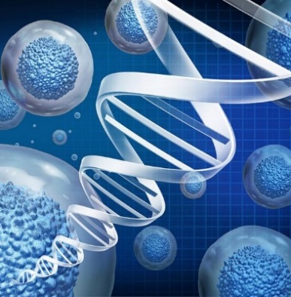Ha csak a tüneteket, és azok elnyomását célozzuk meg, akkor fixálódhat az alapbetegség, sőt rosszabbodhat is. Ezért kulcsfontosságú, hogy a betegségek kiváltó okát kezeljük, és a kóros folyamatokba sejtszinten avatkozzunk be.

A komplex bioregulációs terápia olyan célirányos szervspecifikus gyógymód,   
melyben a sejtszintű oki kezelés egyszere két fronton valósul meg:

* információs szinten a homeopátiás szervspecifikus sejtterápia,
* anyagi szinten a peptid bioregulátorok révén.

Az eljárás a homeopátiás szervspecifikus sejtterápia oldaláról azokat a sejteket célozza meg, melyek működése még javítható, helyreállítható, azaz „van még bennük élet”, a peptid bioregulátorok oldaláról pedig a génaktivitás fokozásával az új funkcióképes, a célzott szervet alkotó sejtek felépítését serkenti, amelyek által az adott szerv működése is javítható.

Mindkét terápiás módszer lényege, hogy helyreállítja az öregedés, illetve a betegségek miatt egyensúlyi állapotukat veszített folyamatokat, fiziológiailag újra normalizálja azokat, és ezáltal a pácienseket nem csak tüneti, hanem oki kezelésben is részesíti.

SZERVSPECIFIKUS SZABÁLYOZÁS

Az állatorvosi **homeopátiás szervspecifikus sejtterápia** információs terápia, alapja a fiatal egészséges állati sejtekből származó citoplazmatikus sejtfaktorok célzott felhasználása homeopátiával ötvözve, mely az öngyógyító erők aktivizálása révén lehetővé teszi a beteg szerv számára, hogy először helyreállítsa és regenerálja magát, majd ismét betöltse funkcióját. Ez a holisztikus szabályozás lehetővé teszi az életminőség jelentős javulását és a fokozatos gyógyulást.

A szervspecifikus sejtterápia olyan gyógyszerekkel dolgozik, amelyek a megfelelő egészséges sejtekből származó egyedi biomolekulák bejuttatásával fiziológiás szinten normalizálják a beteg szerveket és a sejthibákat. Ezek az indukciós ingerek áthangolják a sejtet, és lehetővé teszik, hogy teljes mértékben kihasználja maximális szintézis kapacitását, és működésbe lépjenek az öngyógyító mechanizmusok.

A homeopátiás szervspecifikus sejtterápia hatáselvéből adódóan szinte minden indikációra alkalmas, akut, valamint krónikus és degeneratív betegségek esetén egyaránt alkalmazható. A készítmények célzottan hatnak és jól tolerálhatók: ez nagy előny, ha hosszú távú terápiaként alkalmazzák!

A **peptid bioregulátorok** rövid aminosavláncú fehérjék, melyek specifikus génkapcsolóként működnek, és képesek szabályozni az őssejtek aktivitását, a test működését molekuláris, genetikai, sejtalkotó, sejtes és szöveti szinten. Minden szervnek vagy testi funkciónak megvan a maga egyedi peptid bioregulátora, mely kölcsönhatásba lép a DNS-sel, aktiválja és lerövidíti a fehérjeszintézis folyamatát – ami azt jelenti, hogy a szervek könnyebben és gyorsabban képesek felépíteni és javítani a szöveteket, elősegítik a sérült szervek természetes helyreállítását.

HOGYAN MŰKÖDIK?

A probléma megközelítésének mindkét módja ugyanazt célozza: növelni a génaktivitást és aktiválni az „alvó” őssejteket. Míg a terápia egyik alkotóeleme információs szinten – a „minden rezgés, minden energia” elv alapján – képes hibajavító folyamatokat beindítani, addig a másik anyagi szinten avatkozik be rövid aminosavláncú fehérjék, peptidek felhasználásával. A probléma megközelítésének e két módja jól kiegészíti egymást, fokozza hatékonyságu-kat.

A peptid bioregulátorok kis méretük miatt könnyen felszívódnak, a vérből eljutnak a célszervekbe, a sejtek membránján áthatolva bejutnak a sejtmagba, ahol a nukleoszómákhoz (a kromoszóma szerkezeti része, amely a genomot tartalmazza) kötődnek, és szabályozzák azt a folyamatot, amelynek során a génben levő információ alapján funkcionálisan aktív fehérjék épülnek fel, melyek megújítják a sejteket és helyreállítják a szervek működését. A szervezet leépülése a sejtek öregedése miatt, illetve bizonyos külső károsító tényezők hatására következik be, melyet az új sejtek képződéséhez szükséges „építőanyag” hiánya kísér.

A peptid bioregulátorok célzottan kapcsolódnak a megfelelő DNS-szakaszhoz, újraindítják a szükséges fehérjék termelését és normalizálják a test sejtjeinek és szerveinek működését, lassítják az öregedés folyamatát.

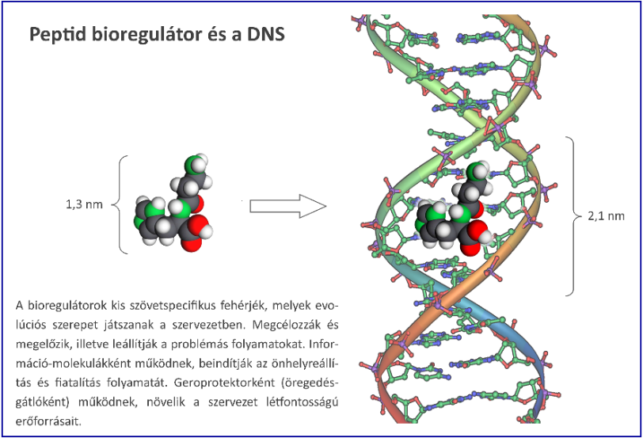A biológiailag aktív szövetspecifikus peptidek korrigálják az életkorral összefüggő genetikai rendellenességeket, amelyek egyébként az örege-dés tipikus degeneratív folyamataihoz vezetnek: szervsorvadás, funkcióvesztés, betegségek kiala-kulása, az élettartam lerövidülése. A peptidek hiányában a szövetek elveszítik öngyógyító képességüket.

Egyes szövetekben a peptidek a meghatározott gének szabályozásán keresztül képesek újra-indítani az életkor vagy betegségek miatt megrekedt fehérjeszintézist, ami a sérült szövetek és szervek helyreállításához és újjáépítéséhez, valamint fő funkcióik helyreállításához vezet.

Kombinált alkalmazásuk esetén fiatalító hatásuk nem csak szervspecifikus, hanem az egész szervezetre kiterjedő, ami jelentősen megnöveli az állatok élettartamát, valamint csökkenti a betegségek előfordulását, csökkenti a biológiai életkort, és javítja a fiziológiai funkciókat és fizikai teljesítményt.

HOL ALKALMAZHATÓ?

A komplex bioregulációs terápia mindenhol alkalmazható, ahol a sejtet vissza lehet segíteni a normális működéshez, vagyis a sejtben még „van élet”. Lehetőséget teremt a károsult sejtek és degenerált szövetek megújítására, képes lassítani az öregedéssel járó leépülés folyamatát.

Kifejezetten azokban a sejtekben fejti ki hatását, amelyekben a folyamatok kiegyensúlyozatlanok, így szervspecifikusan szabályoz. Például fitten tarthatja az agysejteket, erősítheti a gyenge immun-sejteket és segíthet az életkorral összefüggő szív- és érrendszeri betegségekben, veseelégtelenség, artrózis, gyomor-bélrendszeri panaszok, allergia, bőr- és szőrzet-problémák, valamint autoimmun betegségek esetében. Fokozhatja a vitalitást, javíthatja az ízületek egészségét, mobilitását, felgyorsíthatja a műtéteket követő gyógyulási folyamatot, támogathatja a kognitív funkciókat és mindezeket mellékhatások nélkül.